KAKO SE IGRATI S SVOJIM OTROKOM

- IGRO NAJ VODI OTROK
Vodenje igre prepustite otroku, sledite njegovim zamislim in domišljiji ter ne vsiljujte svojih predlogov. Ne organizirajte dejavnosti otrok tako, da jim dajete navodila. Otroci so bolj ustvarjalni, če se odmaknete in jim daste priložnost, da uporabljajo svojo domišljijo.

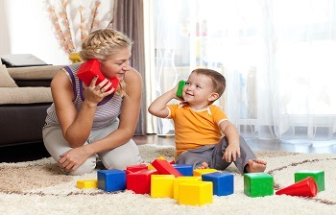

- TEMPO IGRE NAJ BO PRILAGOJEN OTROKU
Mlajši otroci pogosto ponavljajo eno in isto, večkrat hočejo slišati isto pravljico. Ne priganjajte jih, ker je vam dolgčas. Počakajte, dokler se otrok sam ne odloči, da bi rad nekaj storil drugače.

- BODITE POZORNI NA ZNAKE, KI JIH DAJE OTROK
Izberite dejavnost, ki jo ima otrok rad, nove dejavnosti pa mu ponudite občasno. Kadar pokaže zanimanje zanje, ga podprite. Starši včasih otrokom predstavijo igro ali igrače, ki so prezahtevne za njegovo razvojno stopnjo.

- IZOGIBAJTE SE MERJENJU MOČI
Z otroki se ne zapletajte v bitko glede tega, kdo je zmagal. Pomembno je, da igra spodbuja otrokove občutke sposobnosti in neodvisnosti.

- HVALITE IN SPODBUJAJTE OTROKOVE ZAMISLI IN USTVARJALNOST
Če boste otroke med igro preveč popravljali in kritizirali, se bodo lahko umaknili iz igre. Otroci namreč čutijo, da je pozornost staršev bolj namenjena tistemu, kar so storili narobe, kot ustreznemu vedenju.
Ne sodite in ne nasprotujte svojim otrokom, kadar se igrate z njimi. Končni izdelek ni pomemben. Med igro posvečajte pozornost socialno primernim stvarem, ki jih počnejo otroci.

- Z DOMIŠLJIJSKO IGRO OZIROMA IGRO PRETVARJANJA SPODBUJAJTE ČUSTVENO RAZUMEVANJE
Plazite se po tleh, oponašajte hrup vlaka, igrajte pravljice. Taka igra otrokom pomaga pri učenju uravnavanja čustev in deljenju svojih občutkov z drugimi, pomaga razviti vrsto miselnih, čustvenih in socialnih veščin.

- UPORABLJAJTE OPISNO KOMENTIRANJE
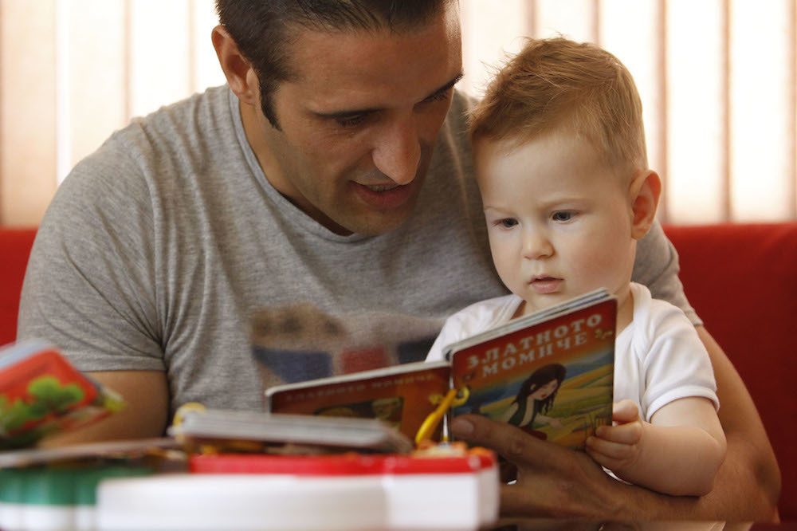
Komentirajte otrokovo početje, namesto da jim postavljate preveč vprašanj. Npr.: »Avto si zapeljal v garažo. Zdaj si zaprl vrata.« S tem spodbujate govorni razvoj otrok.

- SPODBUJAJTE OTROKOVO SAMOSTOJNO REŠEVANJE TEŽAV
Namesto da nekaj naredite namesto otroka (npr. sestavite hišo, ker je sam ne zna), ga spodbujajte, da to stori sam ali naredita skupaj. S tem krepite njegovo samostojnost in samospoštovanje, ko mu nekaj uspe. Ključno je, da pomagate, ne da bi nalogo prevzeli in opravili namesto otroka.

- POSVEČAJTE POZORNOST IGRI
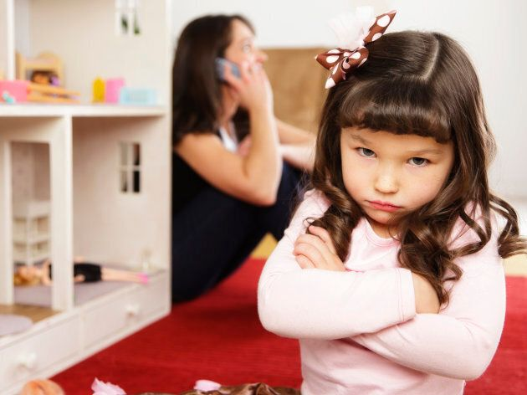
Kadar se otrok tiho igra, mu dajte vedeti, kako cenite njegovo mirno igro. Sicer se bo čutil prezrtega in bo mislil, da vašo pozornost dobi samo, kadar je glasen ali namerno naredi kaj, da bi pritegnil pozornost. Če se to dogaja, se otrok nauči neprimerno vesti, da bi bil opažen.

Vir: C. Webster-Stratton (2016). Neverjetna leta: Priročnik za reševanje težav, namenjen staršem otrok, starih od 2 do 8 let. Ljubljana: UMco, d. d.

